苏州大学实验报告
院、系 | 计算机学院 |  | 年级专业 |  | 计算机科学 |  | 姓名 | 沈家赟 | 学号 | 1427405017
课程名称 |  | 中文信息处理 |  |  |  |  |  |  | 成绩
指导教师 |  | 朱晓旭 |  | 同组实验者 |  | 无 |  | 实验日期 | 2017年12月12日

实 验 名 称 | 实验七 汉语自动分词

- 实验目的
通过本次实验要达到如下目的：
  - 理解汉语自动分词的作用、意义与困难所在。
  - 理解并掌握正向与逆向最大分词算法。
  - 了解常用的分词系统与调用方法。
- 实验内容
1． 设计一个用于正向最大分词的词典存储结构。
2． 设计一个在正向最大分词词典数据中检索词条的算法。
3． 利用第三方分词软件实现对文件进行汉语自动分词。
- 实验步骤和结果
1． 设计一个用于正向最大分词的词典存储结构。

struct lenIndex{
unsigned int len; // length of words in current set
unsigned int addr; // start address in storage file
}

将不同长度的字、词或短语按长度分类，如：长度为1一组，长度为2一组……。
通过索引结构，建立每一个长度类的索引，索引中记录该类字、词或短语的长度，并记录该类字、词或短语在文件中存储位置的首地址，在查找时即可根据所需长度，借助索引结构快速缩小检索范围，提高查找效率。

2． 设计一个在正向最大分词词典数据中检索词条的算法。

我通过Microsoft Visio绘制了上述索引词典结构的检索流程图，如下：
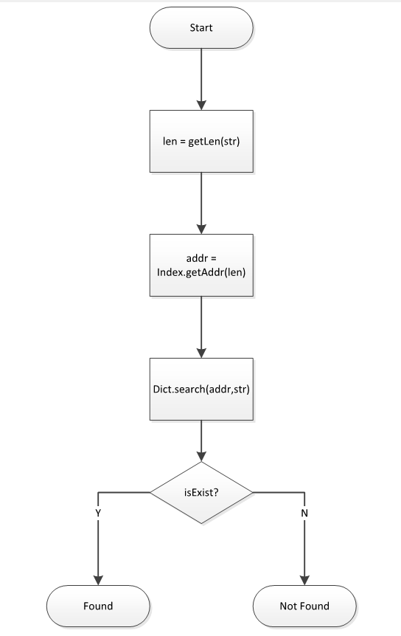

我通过Microsoft Visio绘图绘制了正向最大分词算法的概要流程图，如下：
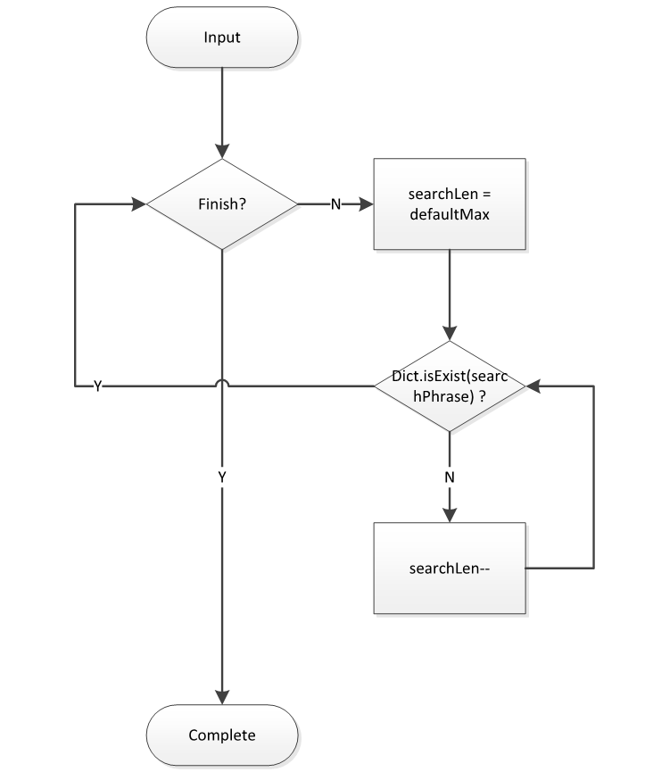

3． 利用第三方分词软件实现对文件进行汉语自动分词。

我使用目前流行的结巴分词进行汉语自动分词实验。

结巴分词Github: https://github.com/fxsjy/jieba

结巴分词原理简述：
1. 基于前缀词典实现高效的词图扫描，生成句子中汉字所有可能成词情况所构成的有向无环图 (DAG)
2. 采用了动态规划查找最大概率路径, 找出基于词频的最大切分组合
3. 对于未登录词，采用了基于汉字成词能力的 HMM 模型，使用了 Viterbi 算法

结巴分词通过Python调用，兼容Python2/3.

首先，安装结巴分词： pip install jieba
随后，编写Python脚本测试结巴分词。

结巴分词调用简单，默认提供：全模式、精确模式、搜索引擎模式三种主要分词模式。

根据官方测试用例：

# encoding=utf-8
import jieba
seg_list = jieba.cut("我来到北京清华大学", cut_all=True)
print("Full Mode: " + "/ ".join(seg_list)) # 全模式
seg_list = jieba.cut("我来到北京清华大学", cut_all=False)
print("Default Mode: " + "/ ".join(seg_list)) # 精确模式
seg_list = jieba.cut("他来到了网易杭研大厦") # 默认是精确模式
print(", ".join(seg_list))
seg_list = jieba.cut_for_search("小明硕士毕业于中国科学院计算所，后在日本京都大学深造") # 搜索引擎模式
print(", ".join(seg_list))

实验结果如下：

C:\Python\Python36\python.exe F:/Python/CIP/ex7/ex7_1.py
Building prefix dict from the default dictionary ...
Dumping model to file cache C:\Users\shenj\AppData\Local\Temp\jieba.cache
Loading model cost 1.749 seconds.
Prefix dict has been built succesfully.
Full Mode: 我/ 来到/ 北京/ 清华/ 清华大学/ 华大/ 大学
Default Mode: 我/ 来到/ 北京/ 清华大学
他, 来到, 了, 网易, 杭研, 大厦
小明, 硕士, 毕业, 于, 中国, 科学, 学院, 科学院, 中国科学院, 计算, 计算所, ，, 后, 在, 日本, 京都, 大学, 日本京都大学, 深造

Process finished with exit code 0

对文件处理：

# encoding=utf-8
import jieba
file = open(“testfile.txt”, “r”)
for line in file:
line.strip(‘\n’)
seg_list = jieba.cut(line) # 默认是精确模式
print(", ".join(seg_list))

file.close()

- 实验总结
通过本次实验，我学些了汉语分词算法，设计并绘制了分词词典存储结构和检索流程图。我了解了当前汉语分词的主要问题，以及流行的分词软件，选择了结巴分词，并通过Python编程实现了对字符串和对文件文本的汉语分词功能。

